A gyakorlat 1. erőmódszeres példájához hasonló feladat:

Számítsuk ki a reakcióerőket, és rajzoljuk meg a nyomatéki ábrát!

(A $x_{1}$-en kívüli erőket és a végső nyomatéki ábrát statikailag és szuperpozícióval is számíthatjuk)
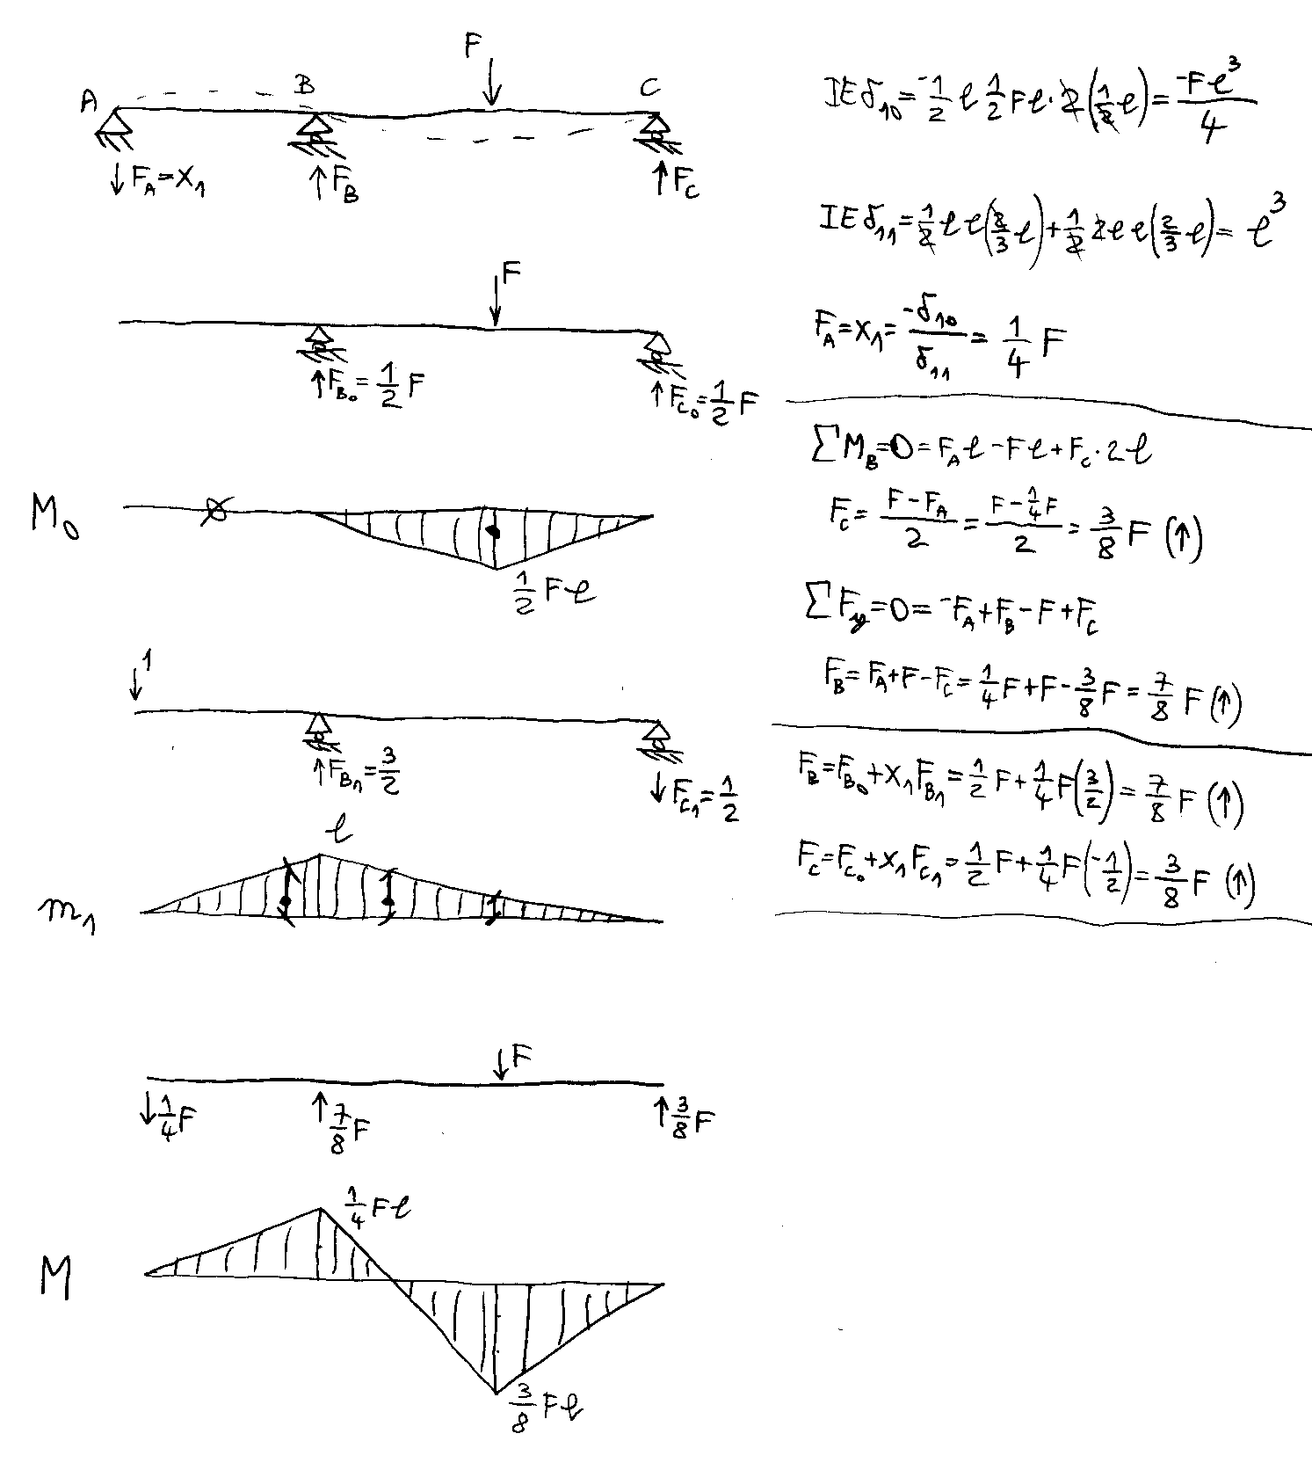$M=M_{0}+x_{1}m_{1}$

Számítsuk ki a reakcióerőket, és rajzoljuk meg a nyomatéki ábrát!

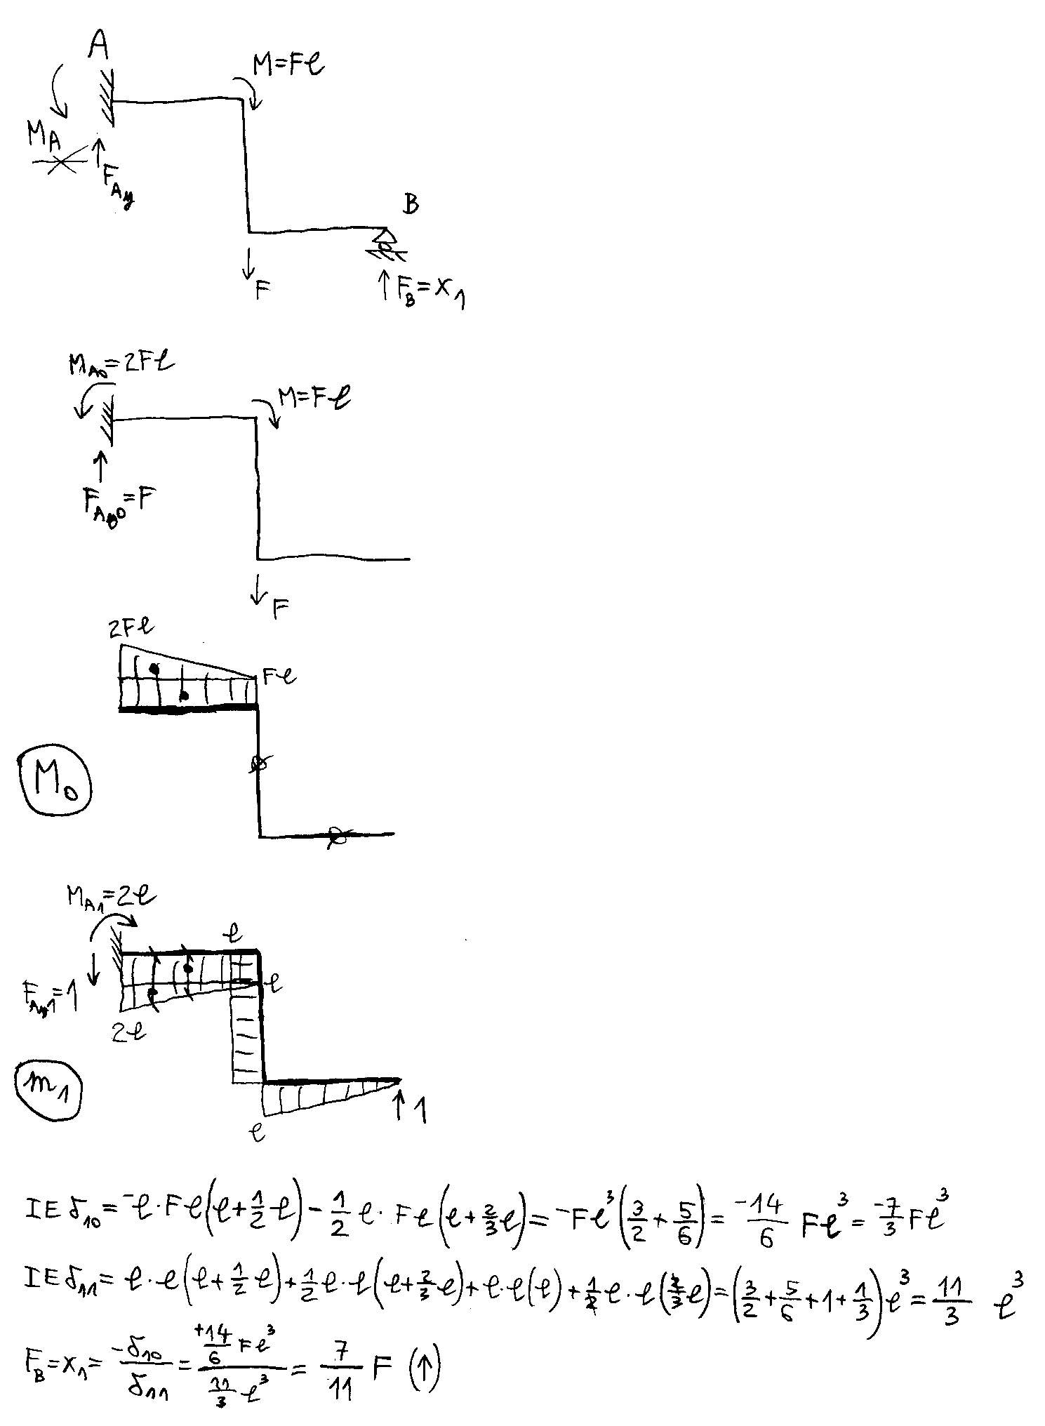

A további reakciók számítása a statikai egyensúlyi egyenletekből:

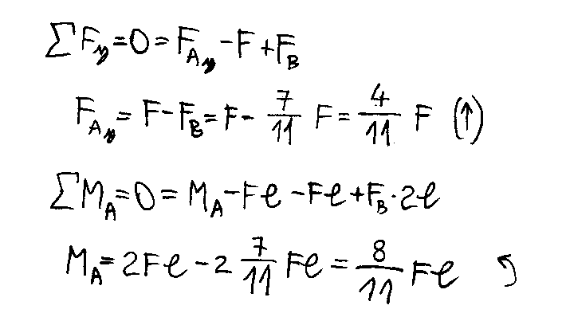

A további reakciók számítása szuperpozícióval:
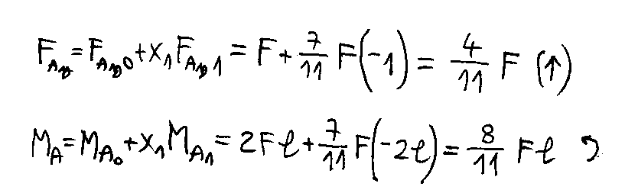

A határozatlan szerkezet nyomatéki ábrája:
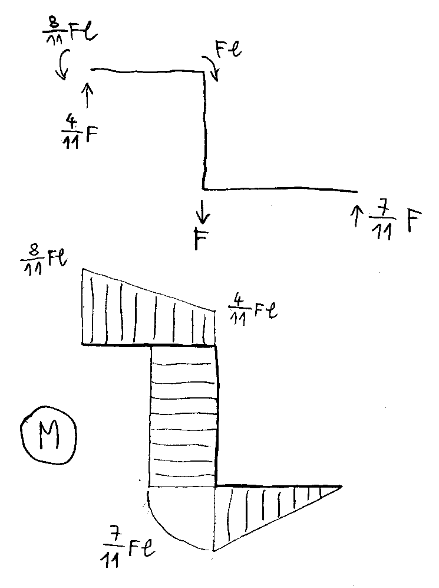

Az órai példa befejezése:

Számítsuk ki a határozatlan rácsos szerkezet reakcióit és rúderőit!

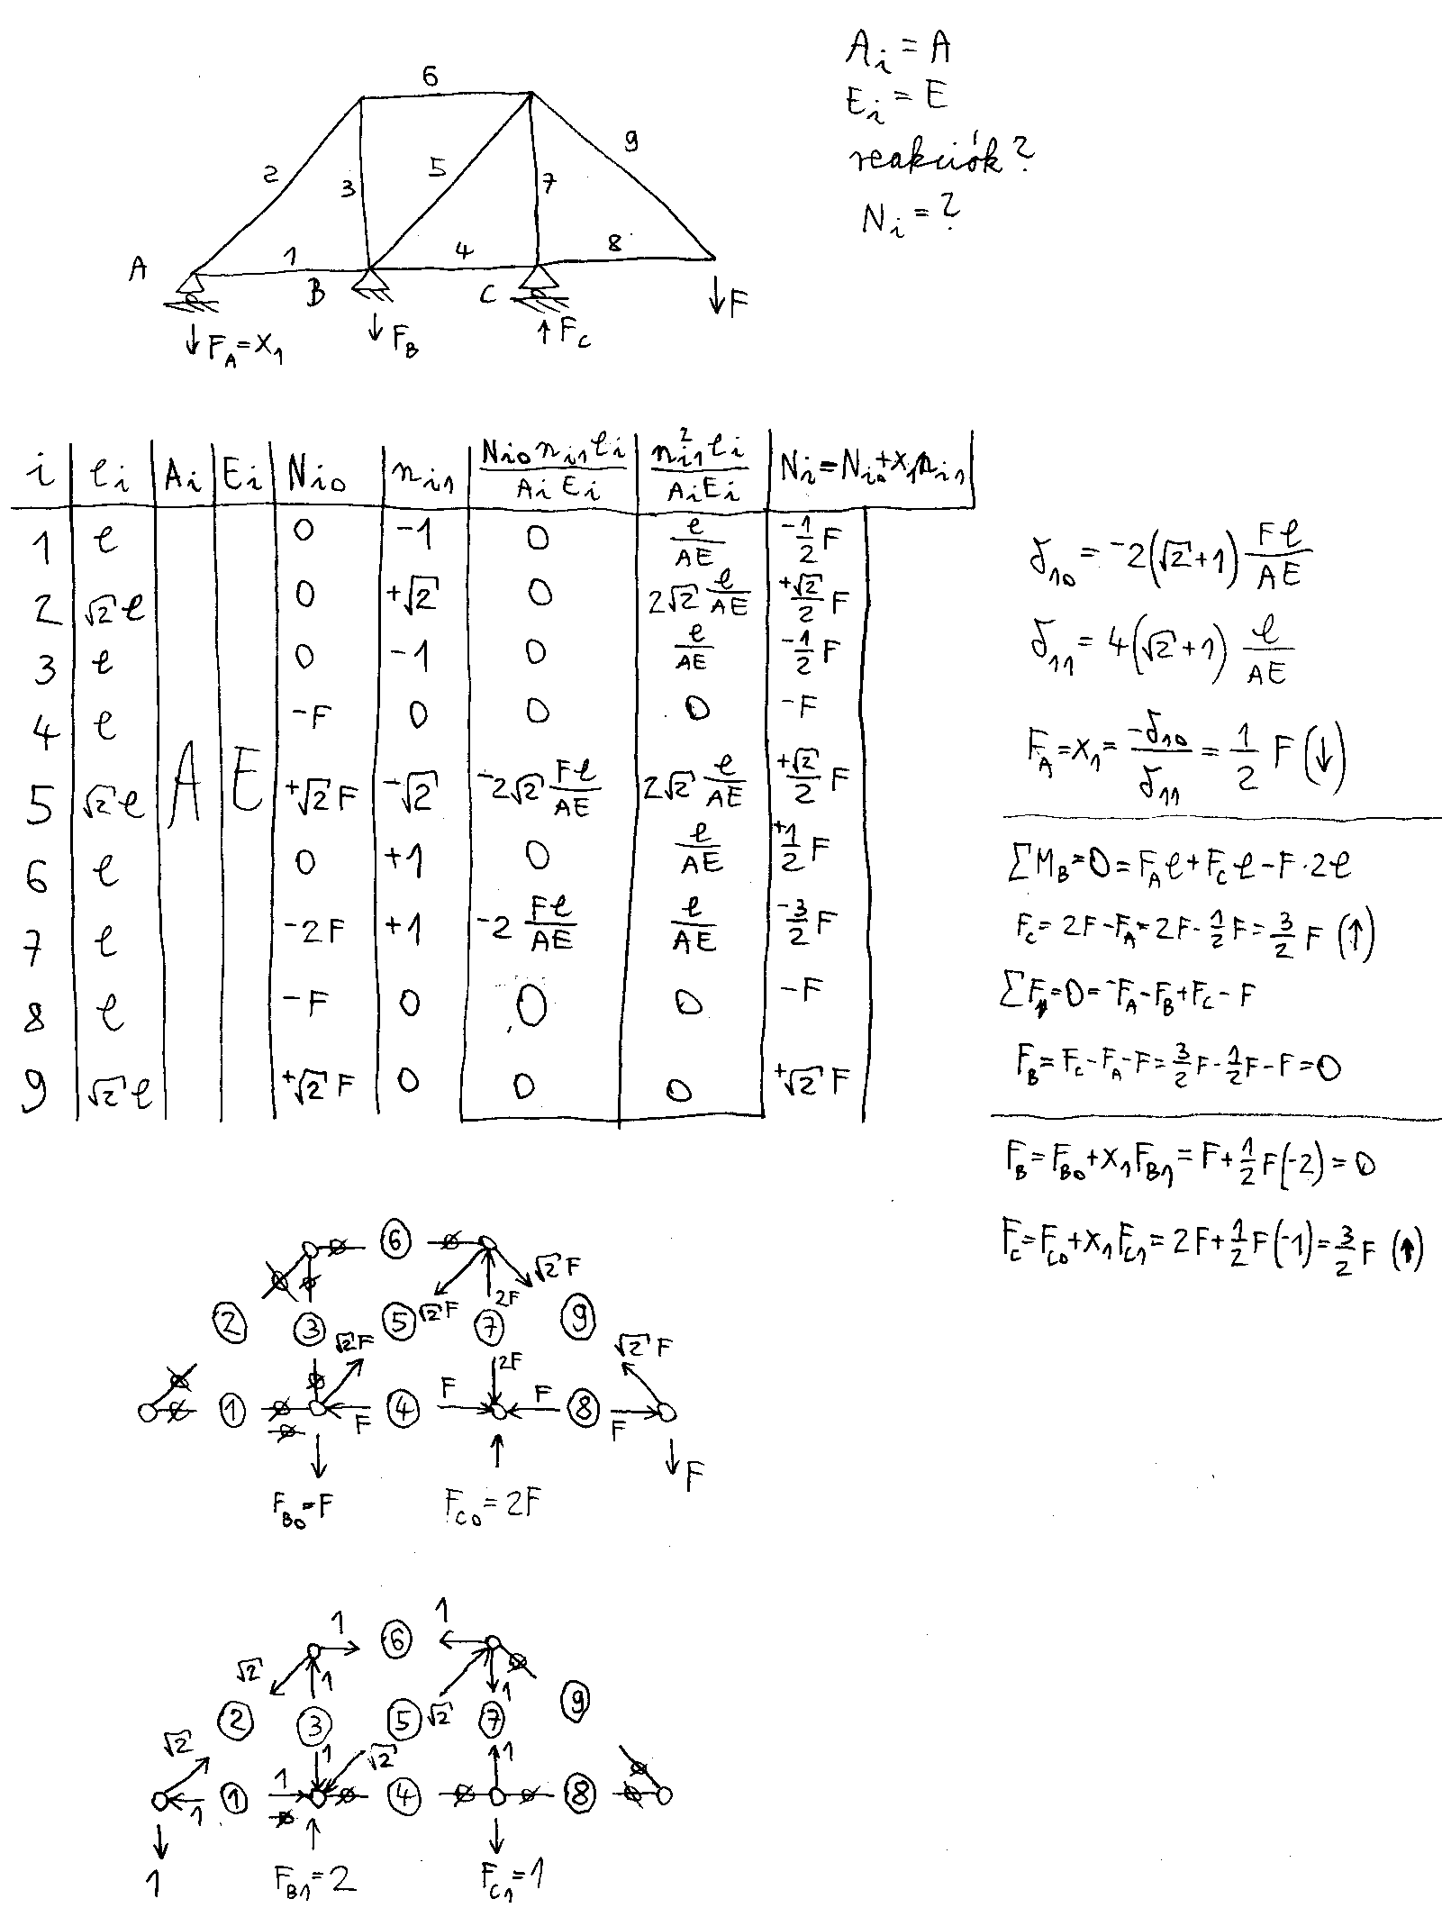

Megjegyzés:
A reakcióerőket statikai egyenletekkel és szuperpozícióval is kiszámítottuk.
Meglepetést okozhat, hogy az $F_{\text{By}}$ reakcióerő nullára adódott, de ilyen tényleg előfordulhat, akár még határozott tartó esetén is.

Ide még várhatóan jön egy vagy két rácsos feladat…

A konzultáción megbeszélt feladat:

Számítsuk ki a reakcióerőket, és rajzoljuk meg a nyomatéki ábrát!

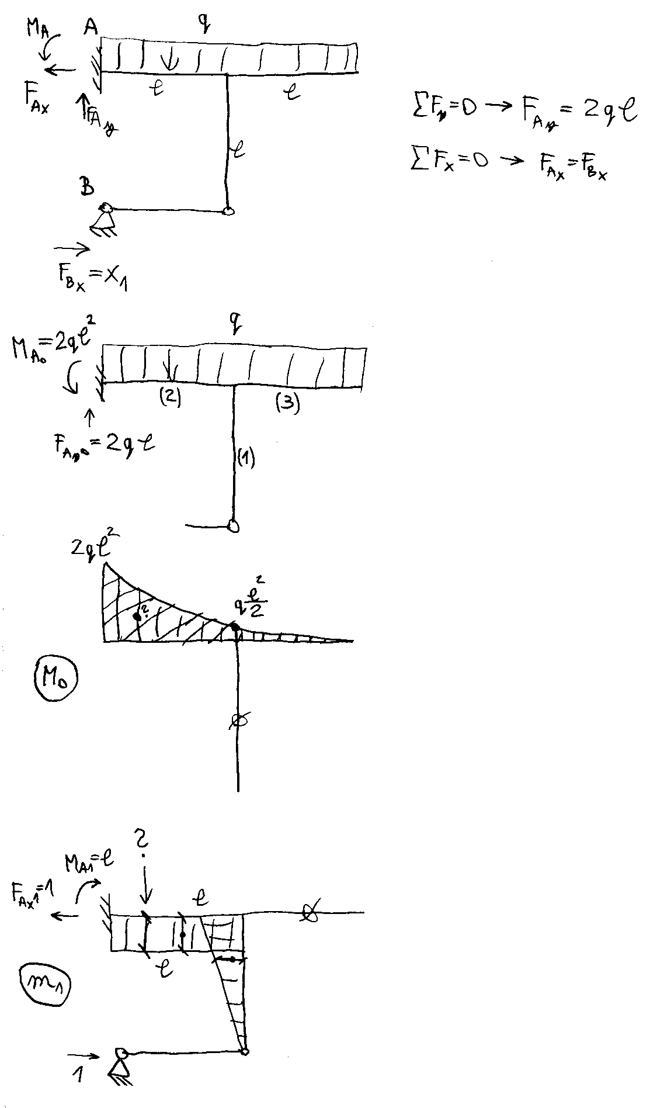

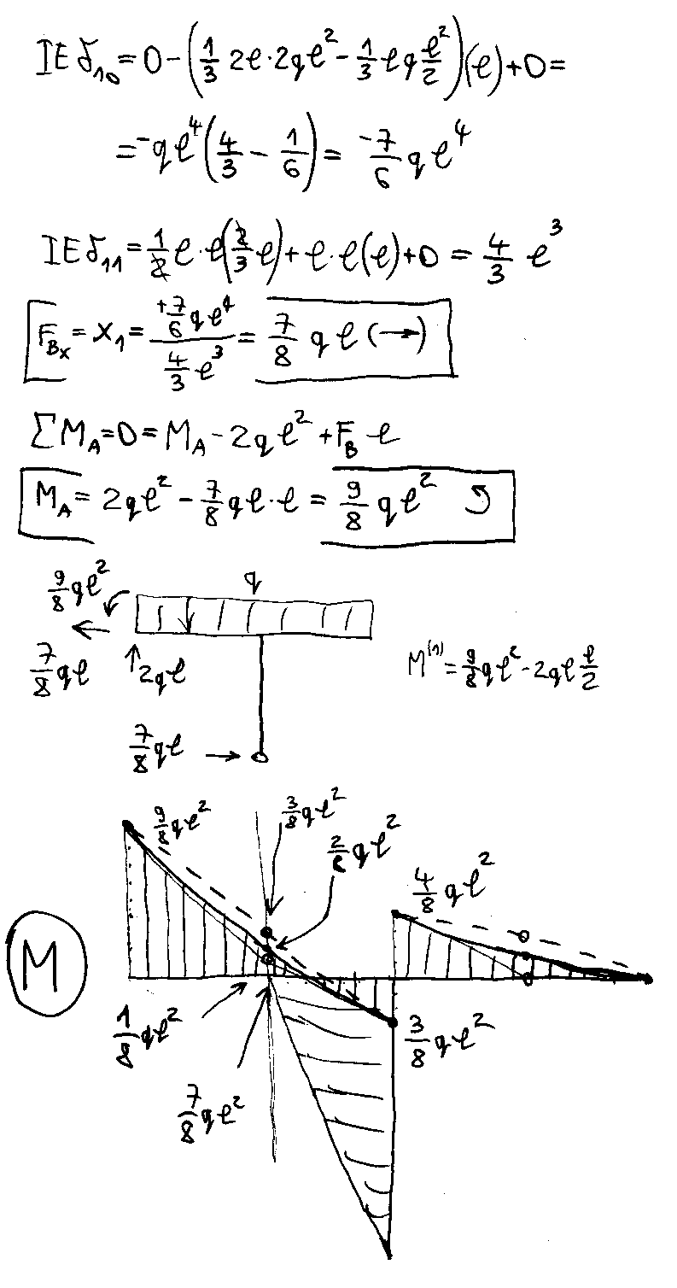

A konzultáción megbeszélt feladat:

Számítsuk ki a reakcióerőket, és rajzoljuk meg a nyomatéki ábrát!

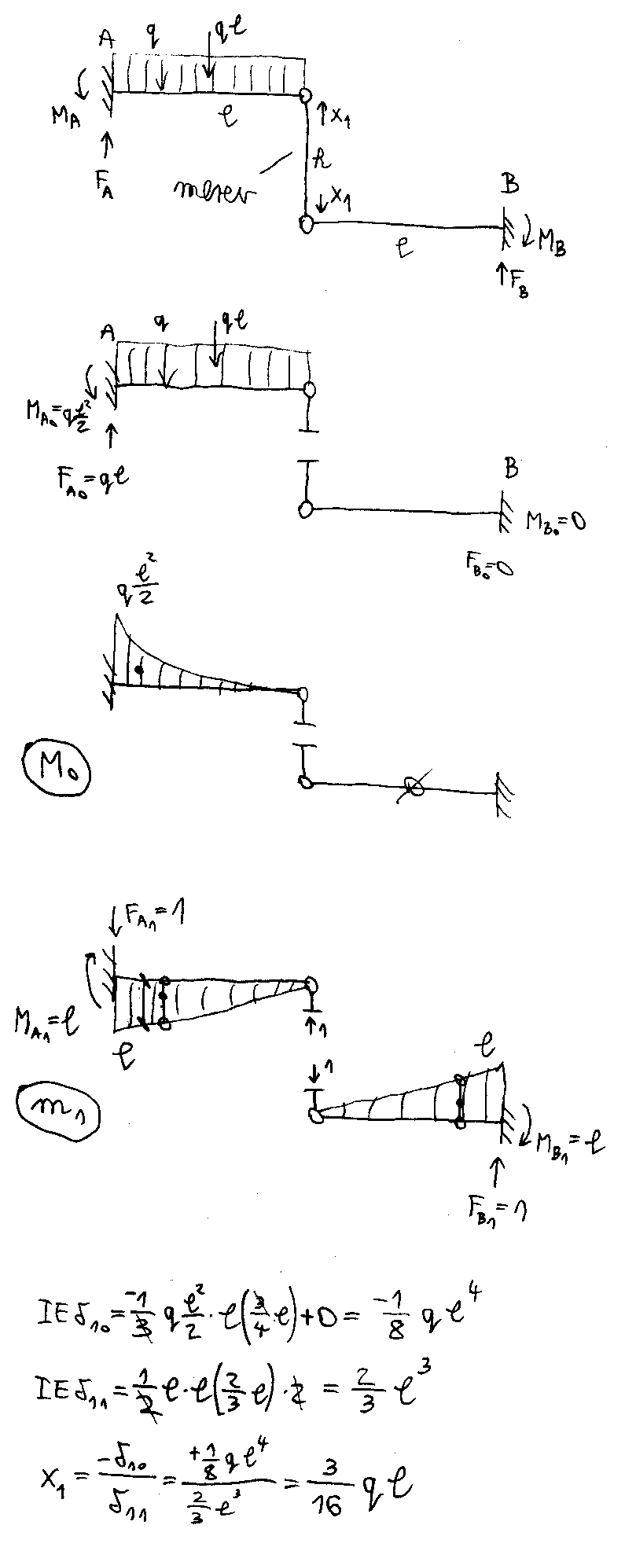

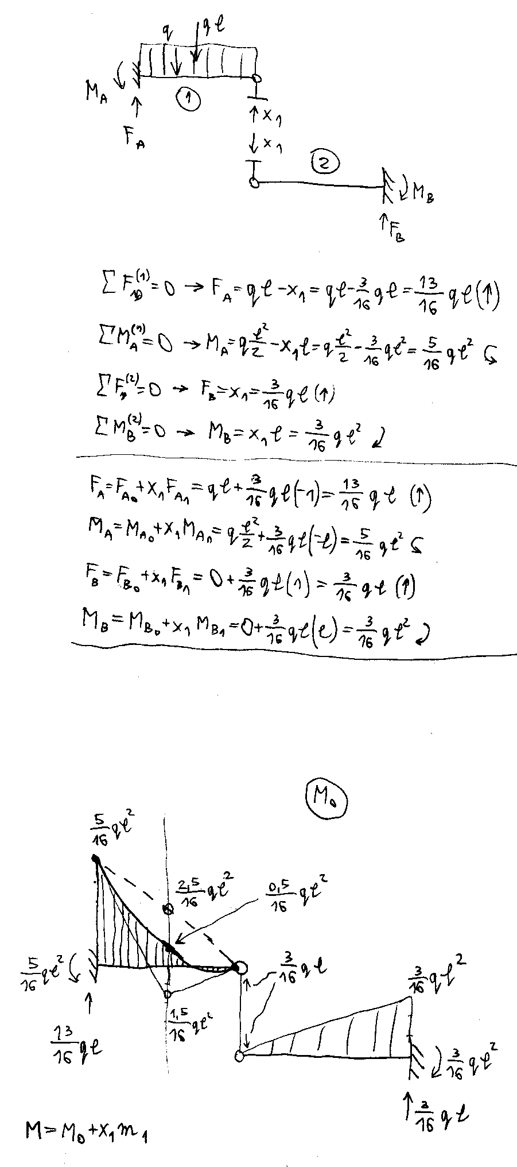

Számítsuk ki a reakcióerőket, és rajzoljuk meg a nyomatéki ábrát!

Mivel a helytálló csuklók függőlegesen egyvonalban vannak, a vízszintes reakcióerők rögtön számíthatók.
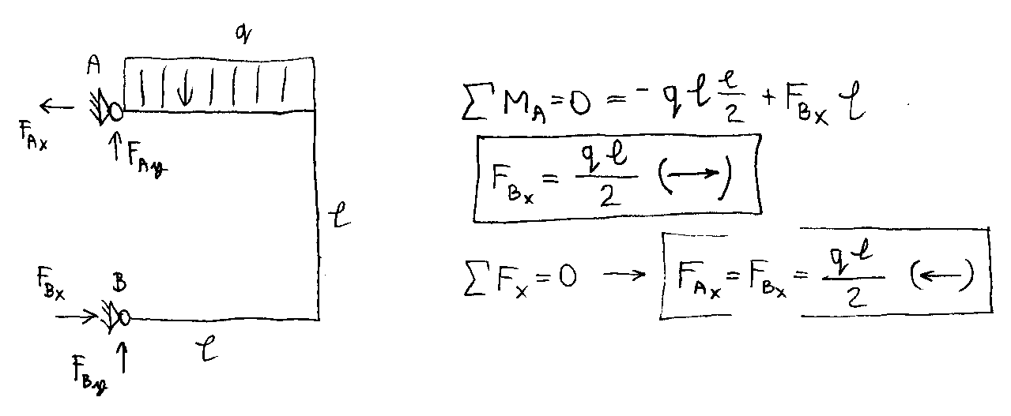
A függőlegesen egyvonalban lévő támaszok miatt csak valamelyik függőleges kényszert vehetjük el a törzstartó előállításához.
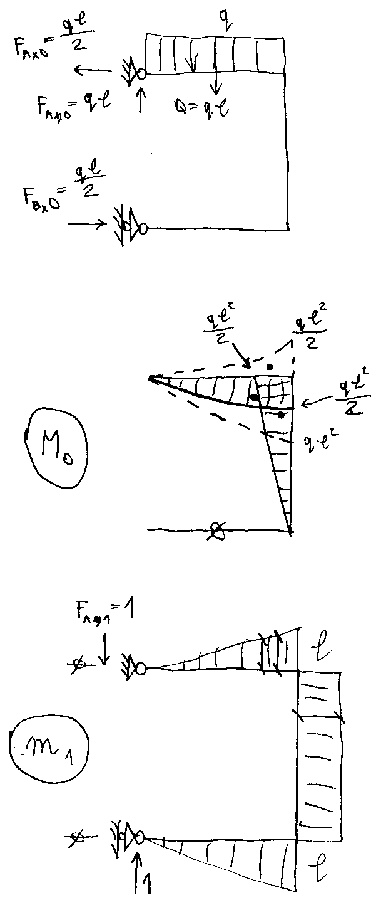

A számításhoz az $M_{0}$ nyomatéki ábra felső szakaszát felbontjuk az $F_{\text{Ay}0}$ erő következtében kialakuló lineáris és a megoszló teher által okozott tisztán másodfokú parabola összetevőre.

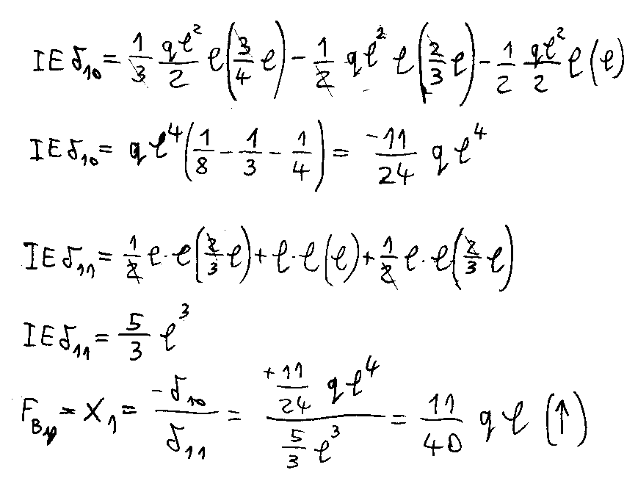

A fennmaradó függőleges reakcióerő számítása statikai egyensúlyi egyenlettel:
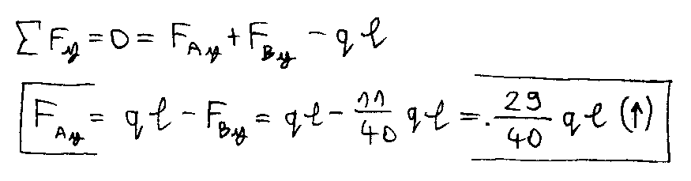

A fennmaradó függőleges reakcióerő számítása szuperpozícióval:
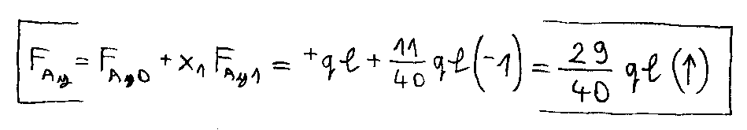

A határozatlan szerkezet nyomatéki ábrája:
